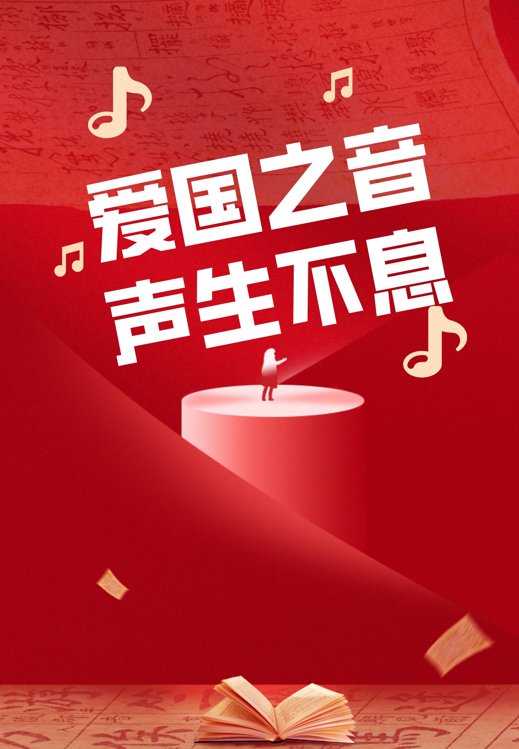

高一年级“爱国主义教育”主题班会




爱国之音 声生不息
——高一年级“爱国主义教育”主题班会
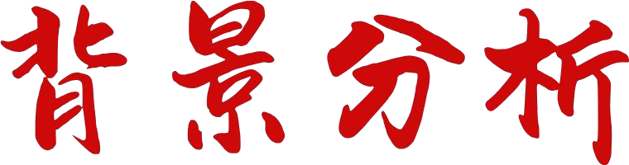

在当今世界全球化浪潮的席卷之下，青少年作为国家的未来栋梁与民族精神的传承者，正置身于多元文化的交融与思想碰撞的前沿。面对纷繁复杂的国际环境，他们迫切需要深化爱国主义教育，树立正确的国家观、民族观和历史观。同时，中国特色社会主义进入新时代，国家取得的辉煌成就不仅是经济实力跃升的体现，更是中华民族精神高扬、文化自信增强的象征。在此背景下，加强爱国主义教育，让学生深刻理解国家发展的艰辛历程与辉煌成就，感悟其中蕴含的爱国情怀与奋斗精神，成为班级教育不可或缺的一环。
高一年级学生已具备一定的历史认知能力和社会分析能力，能够初步把握国家历史脉络中的重要节点。正值青春年华的他们，情感充沛，对国家的未来发展充满憧憬，同时也渴望在个人成长中找到与国家命运相连的桥梁。然而，部分学生可能尚未能深切体会到个人梦想与国家发展之间的紧密联系，缺乏将爱国情怀转化为实际行动的内在动力。
因此本课以“爱国之音”为切入点，激发其爱国情感，引导价值观形成，并鼓励为国发出时代强音。
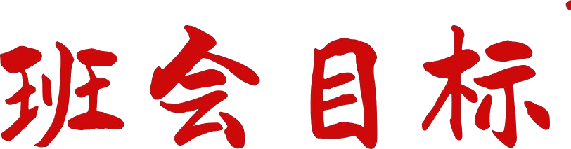

- 认知目标：通过聆听声音、历史音画连连看小游戏、视频配音的活动，感受声音的力量，走近历史，感知爱国主义情怀，激发民族自豪感和国家认同感。
- 情感目标：通过声音布展、声影探秘、时空对话的活动，深切体会实践中的家国情怀与奋斗精神，激发爱国热情与时代使命感。
- 行为目标：通过青年论坛、青年颂歌的活动，分析国际舆论，培养批判性思维，同时用实际行动讲好中国故事，为实现中华民族伟大复兴贡献力量。





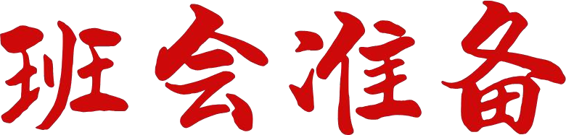
活动单、磁吸板书教具




搜集爱国之音
01
学生准备
02
教师准备

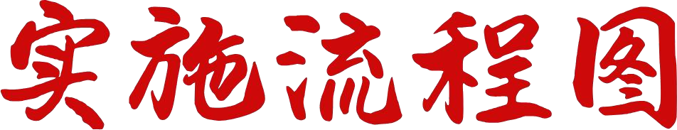


爱国之音 声生不息
寻声音
明救国情怀
析声音
扬富国精神
辨声音
立强国使命
创声音
践爱国行动
- 音画配对，知国家底蕴 1.声音布展，讲富国故事1.视频赏析，树中国自信 1.青年论坛，展爱国风采
- 声音演绎，感爱国深情 2.声影探秘，颂爱国英雄2.时空对话，立强国责任 2.青春颂歌，奏爱国乐章

知 情 意 行

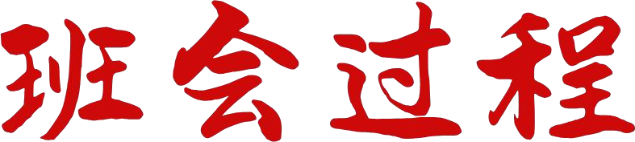

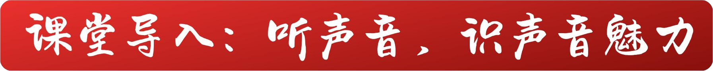

※播放学生军训的声音片段，请学生猜猜听到什么，想到什么画面。
学生回答：这是我们军训期间军体拳比赛的声音。声调非常有气势，而且还有我们喊的军体拳口号。

小结：声音不仅仅是物理现象，更是情感、文化和历史的载体，每一种声音背
后都有无数的故事和鲜活的历史。
过渡：为庆祝中华人民共和国成立75周年，我们学校举行了“时代之音·共绘中国华章”声音艺术展，让我们一起聆听近代以来各个声音背后的中国故事！
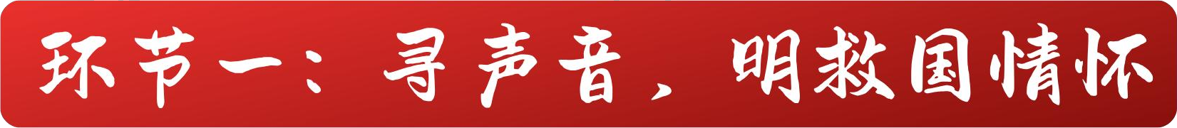
设计意图
声音导入，真实情境 通过聆听学生军训期间的声音，激发学生对声音这一日
常元素的深度感知。通过分享，让学生意识到声音不仅仅是物理现象，更是 情感、文化和历史的载体，为后续探索爱国之音中的中国故事做好情感铺垫。

过渡：首先我们来到声音艺术展的第一个展区——救国展区。

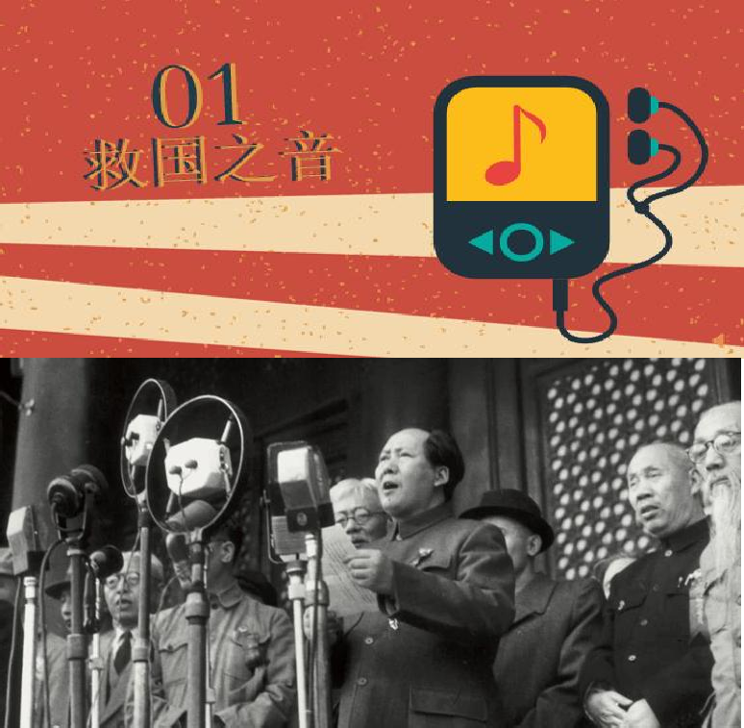
背景声音：
“中华人民共和国中央人民政府今天成立了！”

——毛泽东
活动1：音画配对，知国家底蕴

步骤一：请学生听救国展区的背景声音，辨别声音来源。
学生回答：这是开国大典上毛主席的宣告。
教师补充：开国大典上这短短的一句宣告，却是无数的声音汇聚而成。

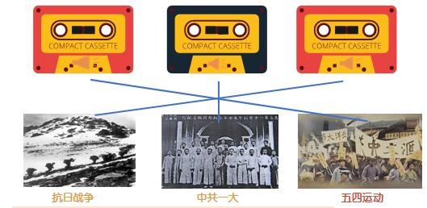
步骤二：请学生听三段建国前不同阶段的原声，同时展示不同历史时期的图片，将二者进行连线配对，并描绘当时的发

活动2：声音演绎，感爱国深情

※请学生观看五四运动无声视频进行台词编写并配音。

教师随机向学生提问：

学生配音：耻辱啊，民族的主权就这样被帝国主义 无情的践踏！可笑啊，北洋政府软弱无能，就这样 将青岛交了出去！悲哀呀，国势颓败至此。同志们，
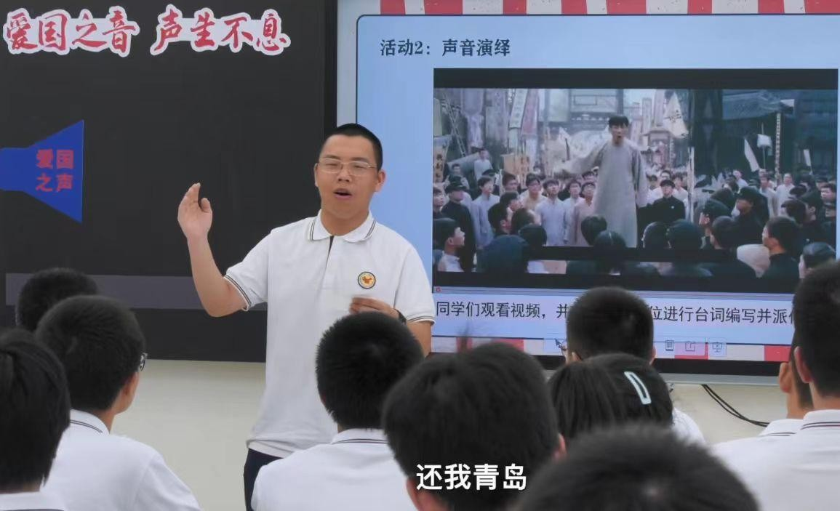
联合起来，全国4万万人民群众联合起来，誓死力争，还我青岛！誓死力争，还我青岛！

问题呈现：听完同学的配音你感受到了什么？学生回答：感受到了当时学生的气愤与不甘。
问题呈现：如果你在现场你会干什么？
学生回答：我会冲上去，一起游行示威，一起呐喊。
问题呈现：如果用一个词概括当时青年学生的声音的特点，你会选择哪个词？学生回答：热血。
小结：这些声音，不仅记录了新中国历史的厚重与深远，更传递了那个时代的情感与精神，展示了觉醒与不畏抗争的爱国情怀。而正是有这么多人，用他们的热血、他们的牺牲才有了这个展区开头的一句“中华人民共和国今天成立了！”。
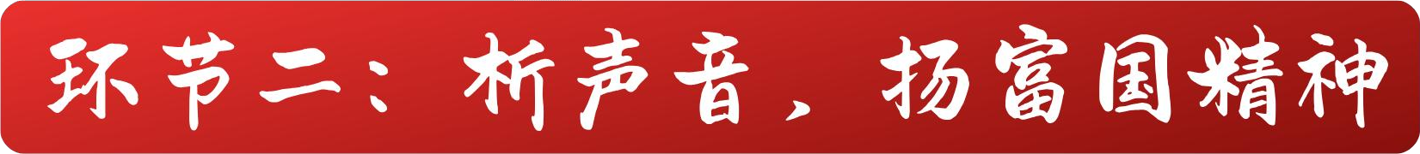
设计意图
层层探寻，深刻体会 通过播放建国前不同阶段的声音，结合图片展示，用音画匹配小游戏让学生回想新中国成立前救亡图存的艰难历程。接着，选择五四运动中青年学生演讲的画面，通过配音活动，让学生在角色扮演中更加深入理解当时青年学生的情感与精神，感知爱国主义情怀。

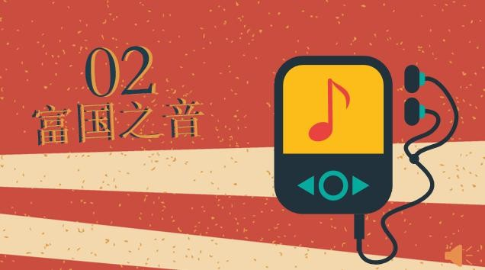
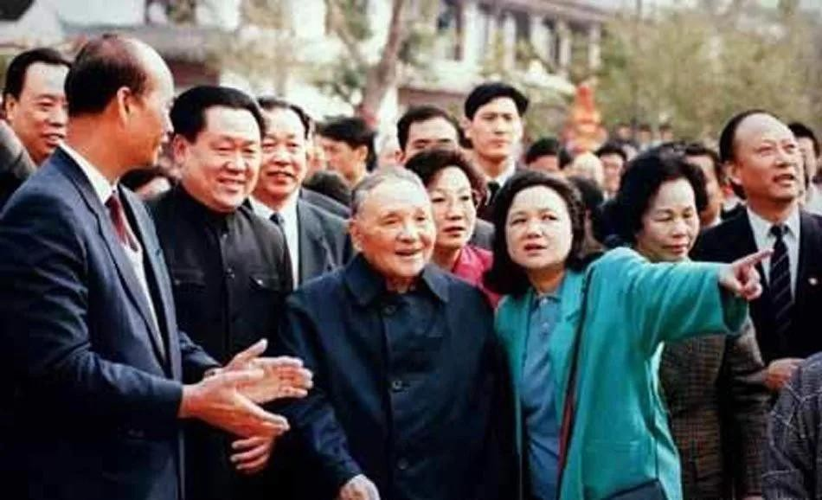
过渡：随着社会主义的建设与探索，我们走进富国展区。背景声音：
“黑猫白猫，能抓到老鼠都是好猫。”

——邓小平
活动1：声音布展，讲富国故事

步骤一：请学生听富国展区的背景声音，辨别声音来源。
学生回答：是邓小平同志的声音。
教师补充：这是改革开放以来非常具有代表性的一句声
音，象征我们国家的经济将要开始腾飞。 5


步骤二：请学生以小组为单位策划“富国最强音”展区，选择5个声音，描绘声音演绎方式，并谈谈选择的理由。
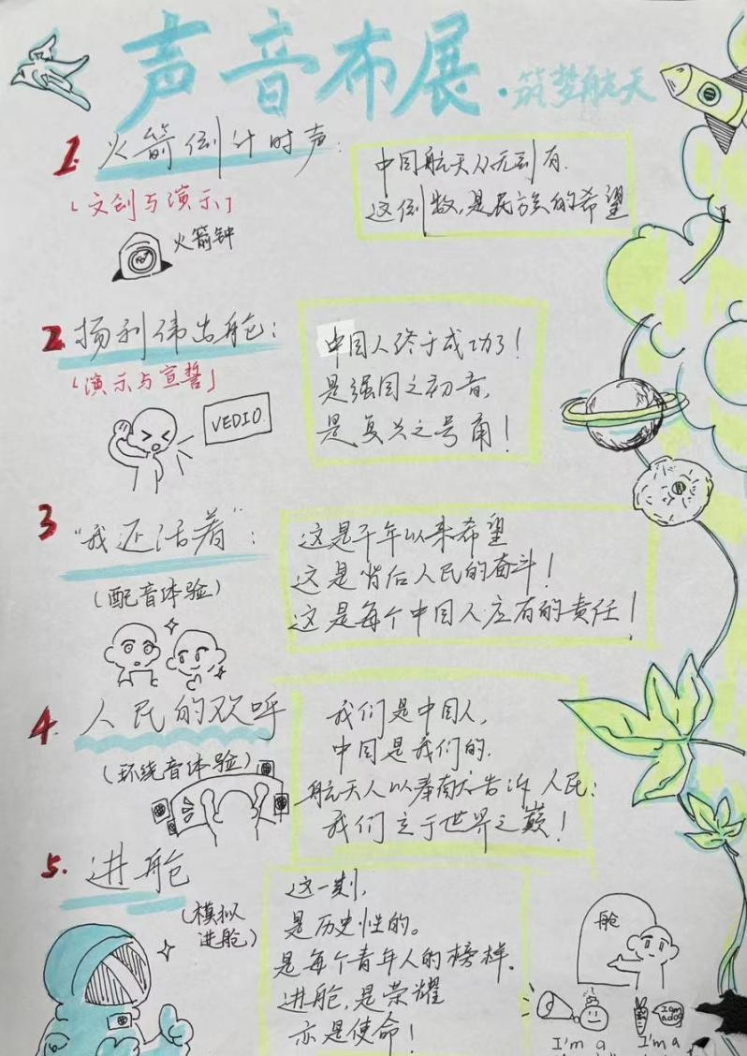
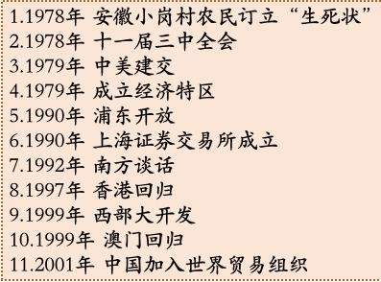
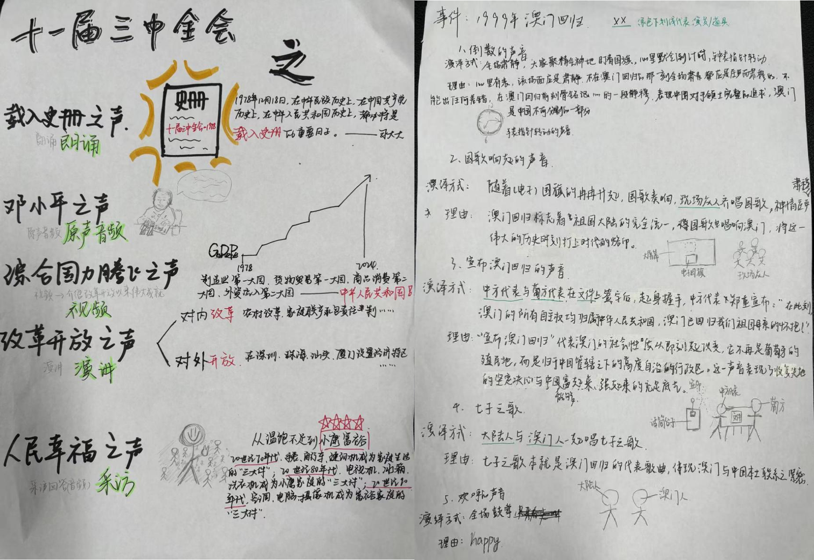

教师随机向学生提问：
问题呈现：如果用一个词介绍你设计的最强音特点，你会用什么词？学生回答：活力。学生回答：自信。

小结：改革开放是中国历史上的一个重要转折点，中国经济迅速崛起，科技、文化、社会等各个领域都激发巨大活力。通过同学们富国最强音的选择，展示了国家富裕，人民富足，以及中国人民在改革开放过程中不断追求进步、勇往直前的风貌。
活动2：声影探秘，颂爱国英雄

※播放飞机坠毁爆炸和热导弹发射的声音，请学生猜猜声音背后的故事。

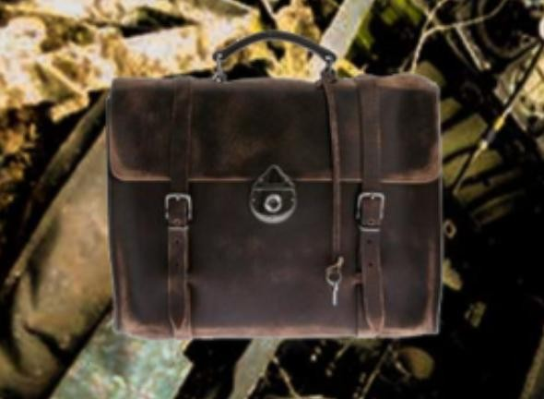
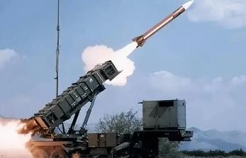
故事背景：59岁那年，郭永怀结束西北的热核导弹试验
准备，乘飞机返京汇报，然而飞机在降落过程中突发意外，火光四溅，只有一声大喊，“我的公文包！”郭永怀紧紧 地和自己的警卫员抱在一起。当救援者把二人的遗体分开 后，才发现两人血肉之躯中间，藏着一个完好皮质公文包，里面装着热核导弹试验数据文件。正是这些文件，使22
天后我国第一颗热核导弹试验获得成功。1999年9月18日，郭永怀被追授“两弹一星”功勋奖章。

教师随机向学生提问：
问题呈现：在生命的最后一刻是什么力量让郭永怀要把文件紧紧护在身前？学生回答：因为这份数据来之不易，对祖国科研事业发展至关重要。
学生回答：一种为祖国牺牲一切的精神在支撑着他。 6

小结：在富国之音这个展区，我们除了看到国家富裕、人民富足，还有一批像郭永怀一样的奉献者，他们的精神非常富有，是超越个人生死、超越物质利益的高尚情操，是爱国主义精神的集中体现。也正是这样一批改革开放先驱的奋斗，我们终于迎来了从站起来、富起来到强起来的伟大飞跃。

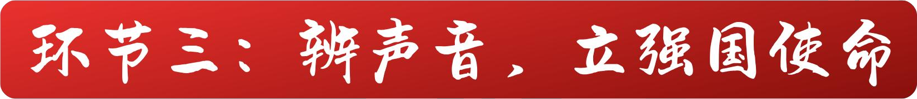
设计意图
鲜明对比 层层分析 通过声音布展的活动，在高昂、激情的声音中让学生感受改革开放的伟大成就。随后通过声影探秘，以悲壮的声音作为对比，突出科学家们超越个人生死、超越物质利益的高尚情操，也正是这个时期爱国主义的集中体现，引导学生对爱国进行进一步的总结提炼，引发强烈的爱国精神。

过渡：随着改革开放先驱们的奋斗，我们终于迎来从站起来、富起来到强起来的伟大飞跃，让我们一起走进强国展区。

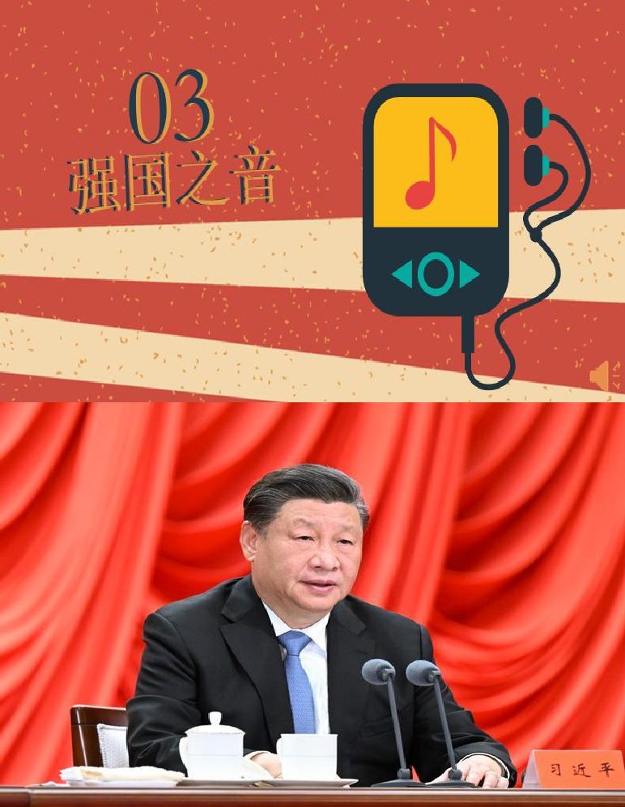
背景声音：
“中国式现代化是我们党领导全国各族人民在长期探索和实践中历经千辛万苦、付出巨大代价取得的重大成果。”

——习近平总书记
活动1：视频赏析，树中国自信
步骤一：请学生听强国展区的背景声音，辨别声音来源。
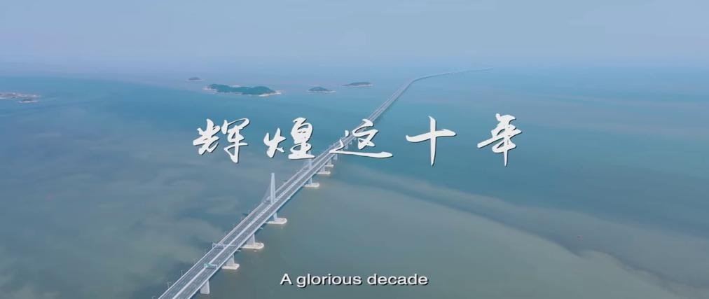
学生回答：是习近平总书记的声音。
教师补充：“中国式现代化”是习近平总书记在庆祝中国共产党成立100周年大会上提出的重要论断，也是我们中国新的现代化叙事。

步骤二：请学生观看《辉煌这十年》视频，

教师随机向学生提问：
问题呈现：你听到了哪些强国之音？学生回答：科技之音、经济之音。
学生回答：体育之音。
小结：确实，强国之音是由各个领域的最强音共同汇聚而成的宏大乐章。这些最强音不仅代表着各自领域的卓越成就和领先地位，更是国家综合实力和国际影响力的生动体现。

步骤三：请学生观看潘展乐的采访，谈谈如何看待00后运动员的发声。

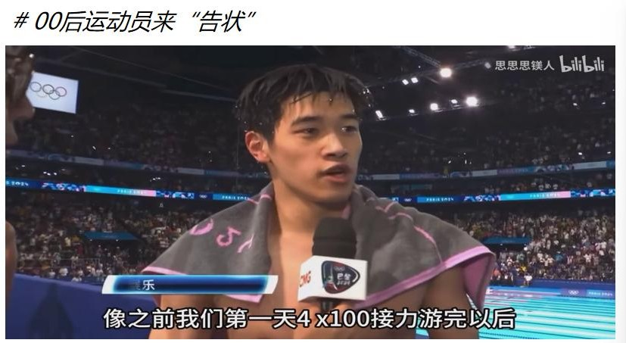
教师随机向学生提问：
问题呈现：你对00后运动员的发声持什么态度？
学生回答：年轻人就应该敢说，而且事情是真实发生的，我是站在他这一
边的。
小结：确实，面对国际社会的质疑，00后运动员敢说敢做，而且他们做到了，用行动证明了一切。中国的整个发展，在不同时期都遭遇了一些质疑，但是最后我们都用行动成功回击了这些质疑声。
活动2：时空对话，立强国责任

※通过AI技术呈现张伯苓数字形象，请学生与张伯苓现场对话，回应奥运三问。
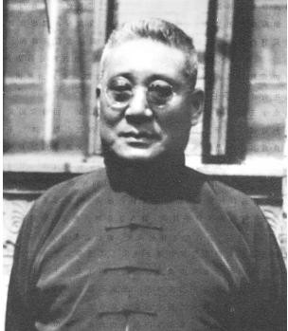
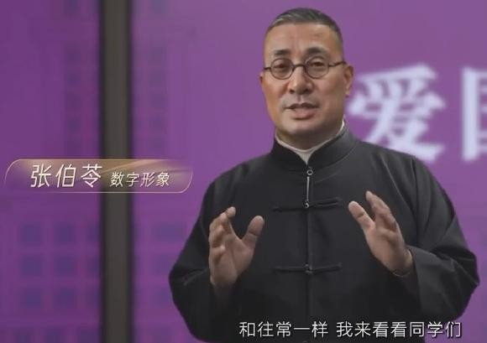
奥运三问：
1908年5月23日张伯苓的一篇演讲发表在
《星期报》上，其内容是介绍古代奥运会的历史、现代奥林匹克运动的现状，特别建议中国应派遣选手参加奥运会、力争申奥，同时向社会、向中国、向中华民族提出了三个问题：
中国何时能派人参加奥运会？
中国何时能够派支队伍参加奥运会？
中国何时能够举办奥运会？
8


设计意图
由表及里，深度辨析 通过寻找强国之音以及辨析运动员的发声，让学生感受到强国之路依然会有挑战与质疑，一方面启发学生能够独立思考，正确认识网络观点，培养他们的批判性思维，另一方面，激发学生用行动去爱国的责任感。接着，通过AI技术与张伯苓实现时空对话，更加坚定学生传承先辈之志，树立强国使命。
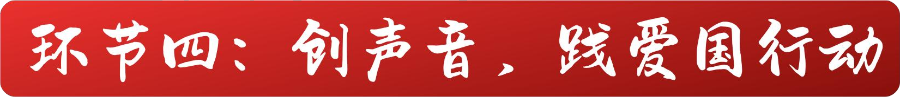

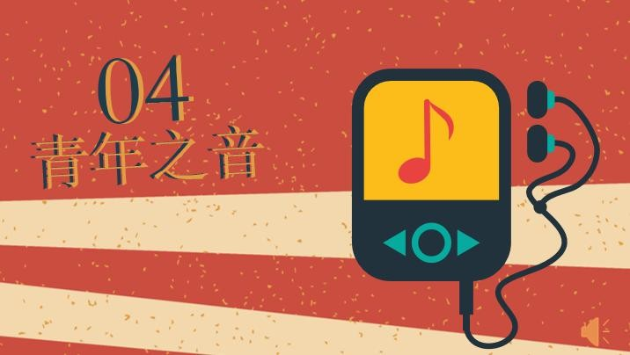
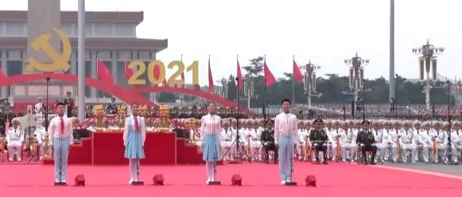
过渡：最后让我们一起走进属于我们青年人的声音——青年展区。

背景声音：
“请党放心，强国有我！”

——建党100周年青年朗诵

活动1：青年论坛，展爱国风采

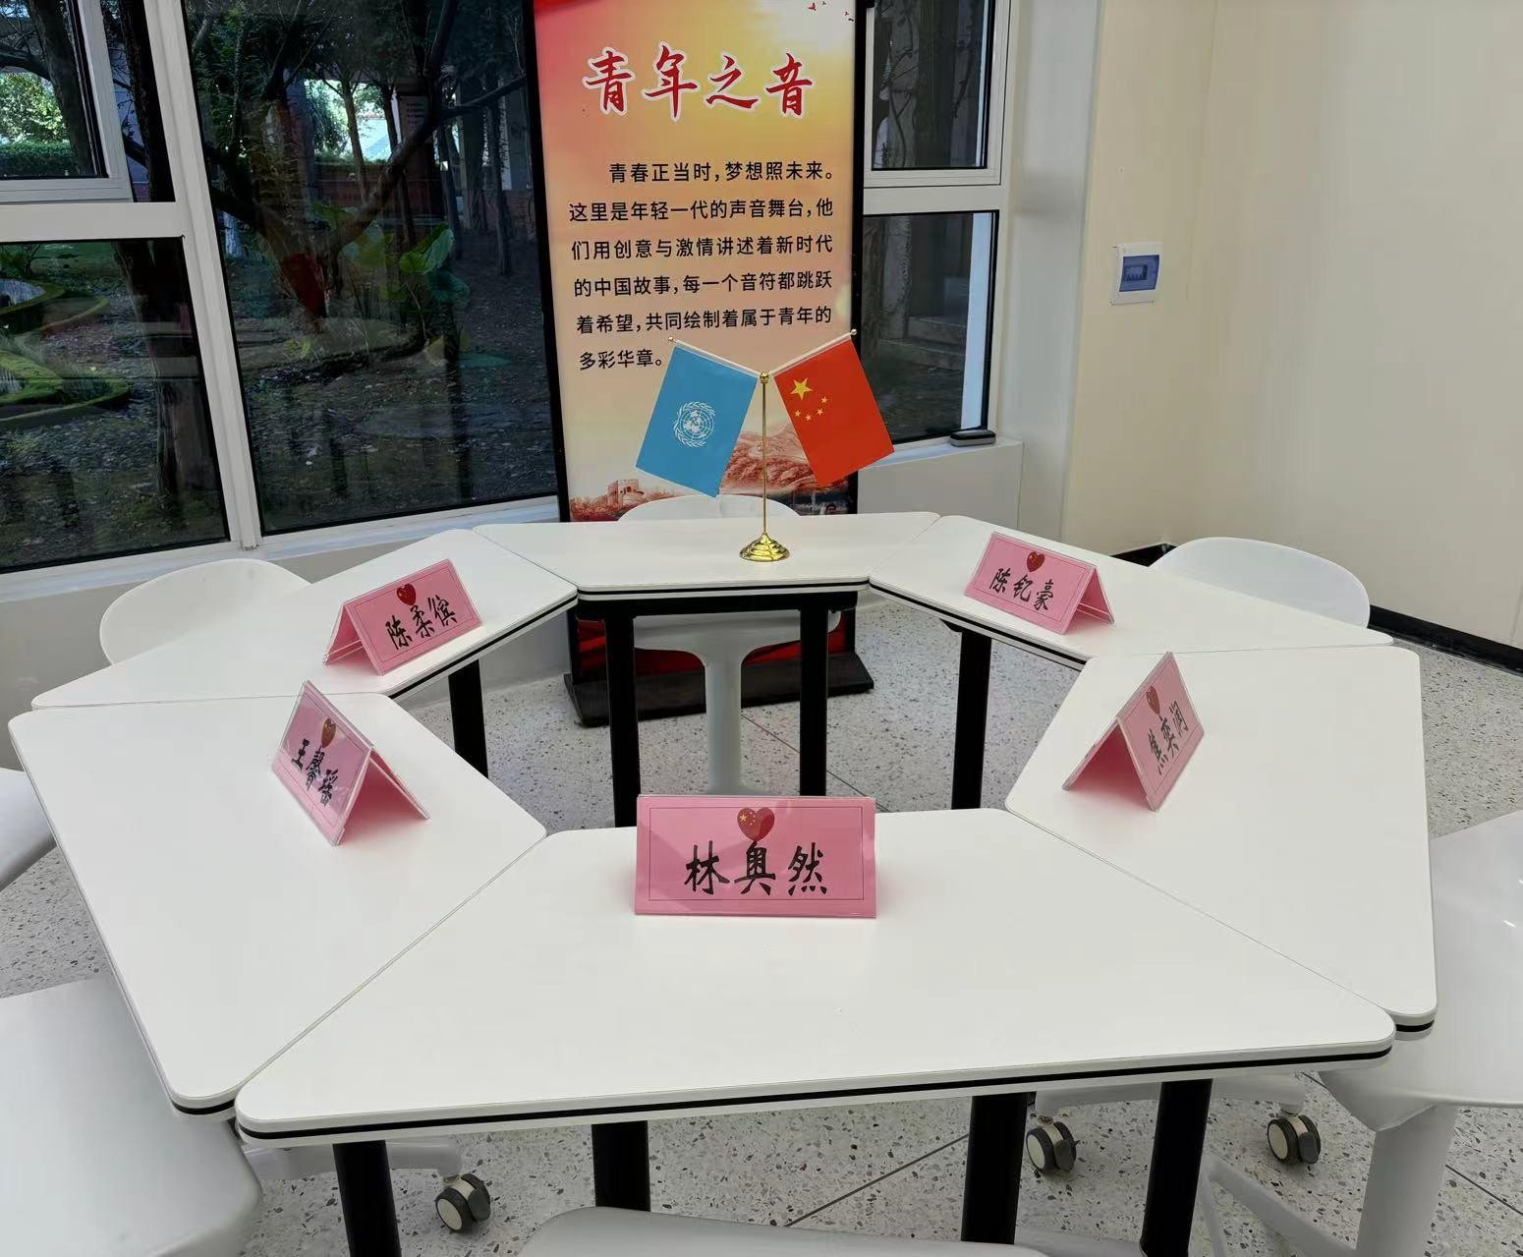
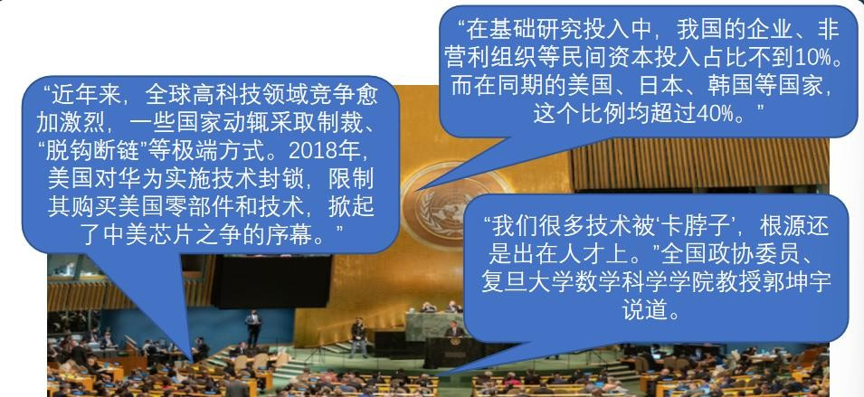
步骤一：请学生听青年展区的背景声音，辨别声音来源。
学生回答：是朗诵的声音。
教师补充：这是我们庆祝中国共产党成立 100周年大会上青年代表的朗诵，是属于我们的声音。

步骤二：展示当前我国科技发展面临的挑
战，每个小组开展讨论“面对制裁和技术 封锁，中国靠什么突围？如何发展新质生 产力？我们青年人能做些什么？”，并选 择一个代表参加青年论坛，发表演讲。

9

小组讨论：通过自主研发和创新，减少对外部技术的依赖，实现技术自主可控。小组讨论：我们要积极参与科研活动，培养创新思维。
小组讨论：以后的选科可以选择物化技，在理工科上下功夫。
小结：从青年代表们的发言中，我看到了使命的力量。没错，我们当下要发展新质生产力，要不断提升自主创新能力，努力突破关键技术瓶颈。我们青年人可以关注国际形势和发展趋势，努力学习，通过我们自身的努力为国家的科技创新和产业发展注入新的活力和动力。
活动2：青春颂歌，奏爱国乐章

※再现五四青年演讲现场，由一个学生呼召，全班学生一同响应、宣誓
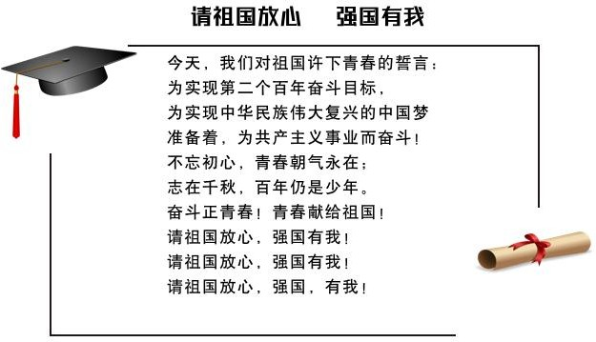
《请祖国放心，强国有我》。
教师总结：百年来，中国从曾经发不出声音，到如今在国际舞台上贡献中国智 慧、中国方案，这背后是由无数的声音汇聚而成，而这些声音有着一样的情感，那就是我们的爱国情。爱国是心之所系、情之所归。从古至今，忧国忧民，爱 国爱民，代代传承，爱国的精神生生不息。让我们一起坚守爱国之心，奏响时 代最强音！


10
设计意图
升华内核，化为行动 通过开展青年论坛和青春颂歌的活动，旨在升华本节课的内核，引导学生明白我们所看到的世界，所立下的誓言应该是为了国家发展，从而完成从个人行动到国家复兴，“个人-国家”的升华，提振学生的士气和动力。借传播声音之机，用实际行动讲好中国故事，践行爱国精神，彰显民族自豪感与荣誉感。

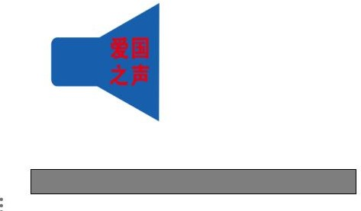
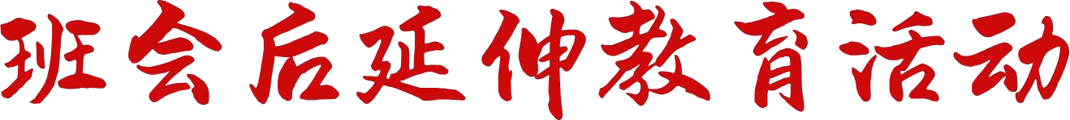

“青年新声”网络平台建设：创建一个“青年新声”公众号，定期发布学生创作的声音作品、声音故事、声音评论等。

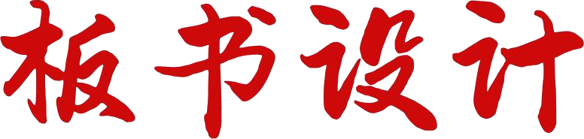

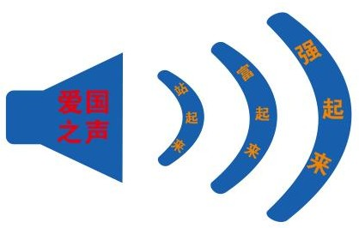

设计意图
通过本节课每个环节声音方块的增添，呈现出声音从无声到有声再到声音不断加强的状态，引导学生明白百年来中国从曾经发不出一点声音，到如今不断发出中国最强音，这背后是由无数的声音汇聚而成，而这些声音有着一样的情感，那就是爱国情。

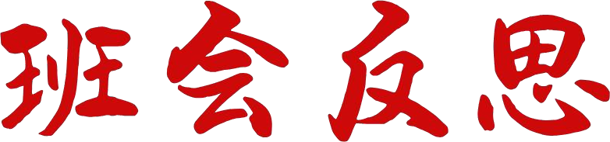

内容多样，体验丰富深入
本节课以“爱国之音”为核心，以“声音”为载体，通过丰富多彩的内容设计，为学生打造了一场深刻的爱国主义教育盛宴。从聆听不同历史时期的“声音”到利用AI技术与张伯苓进行时空对话，再到青年论坛和青年颂歌等活动，每个环节都精心策划，旨在让学生从多个维度、多个层次感受国家发展的艰辛与辉煌。更让他们在亲身体验中深刻理解到个人与国家命运的紧密相连，实现了爱国情感的深度升华。

全员参与，情感共鸣热烈
本节课的活动设计中，特别注重学生的参与度，力求让每一位学生都能成为课堂的主角。从听声音猜来源到小组讨论，再到角色扮演和配音活动，每一个环节都鼓励学生表达自己的见解和感受。这种高度的参与感不仅激发了学生的兴趣，更在全班范围内形成了强烈的情感共鸣。学生们在互动中相互启发，共同感受爱国情怀的震撼力量，使得课堂氛围热烈而感人，爱国热情也油然而生。

多元评价，助力全面发展
本节课摒弃了单一的终结性评价方式，转而采用更加注重多元评价的方法。除了传统的知识掌握情况外，还特别关注学生的情感、态度、价值观形成以
及批判性思维能力的培养。通过学生自评、互评以及教师点评等多种方式，全面反映学生在课堂上的表现和进步，更能够激励学生不断挑战自我，实现全面发展。

爱国情感，影响深远持久
本节课以聆听先辈的爱国之音开始，到发出当代青年人的爱国之音，还通过青年新声等平台将教育效果延伸至课外，激发了学生们的社会责任感和使命感。他们开始关注社会、关注国家、关注民族的未来和发展，并将个人梦想融入国家的发展中，积极为实现中华民族伟大复兴贡献自己的力量，让爱国精神影响深远而持久。

